APPLICATION DE LA SEMAINE

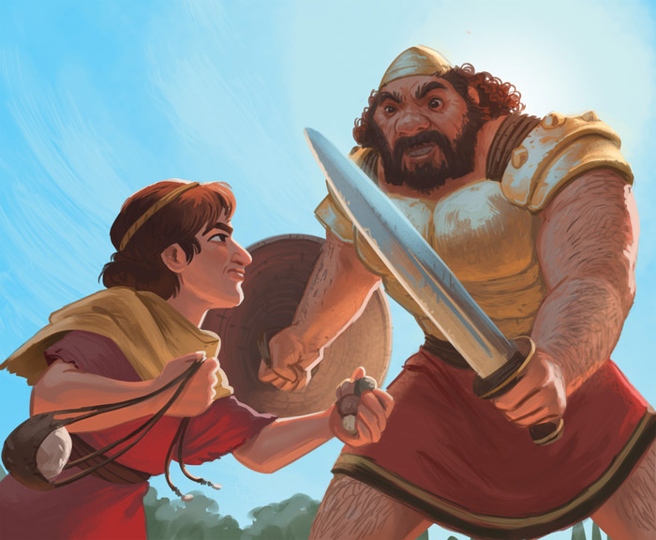

As-tu bien lu ta leçon de cette semaine ?

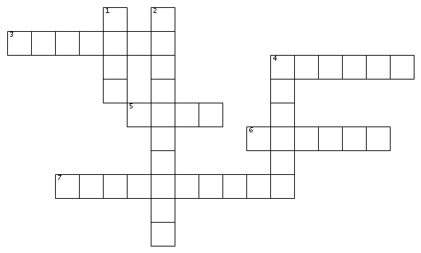

VERTICAL
3. Qui insulte le Dieu d’Israël ?
5. Combien de pierre ramasse David ?
6. De quelle matière est fait l’armure de Goliath ?
7. Que deviendront les israélites s’ils perdent la bataille ?
HORIZONTAL
1. Comment s’appelle le roi d’Israël ?
2. Comment s’appelle le peuple de Goliath ?
4. Qu’apporte David à ses frères ?

